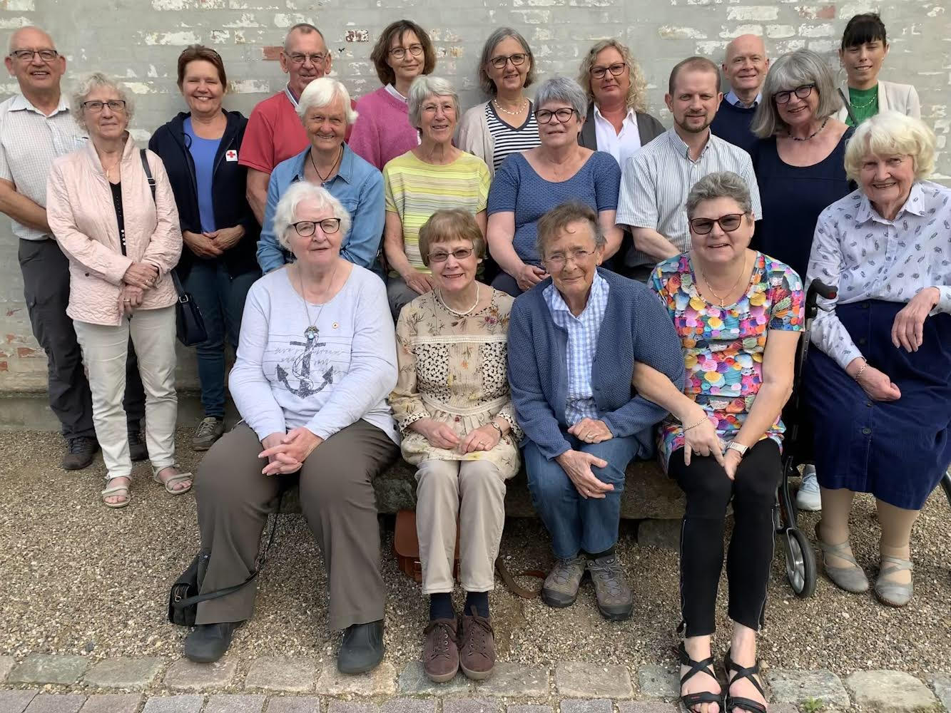  Røde Kors Rødovre  Læs her om vores aktiviteter og få overblik over, hvad vi kan hjælpe med i Rødovre.  Vi arbejder kontinuerligt med at udvikle nye aktiviteter i Rødovre inden for de områder, hvor vi kan hjælpe.  Har du lyst til at hjælpe os nogle timer hver uge? Eller vil du hellere hjælpe en gang imellem som Parat-hjælper eller ved Landsindsamlingen? Ja, så hører vi meget gerne fra dig.  EN VERDEN TIL FORSKEL  RØDE KORS er verdens største humanitære hjælpeorganisation. Vi hjælper i dagligdagen og med julehjælp lokalt i Rødovre, på landsbasis og med nødhjælp rundt omkring i verden. Millioner af frivillige udgør kernen i Røde Kors. Alene i Danmark er vi næsten 35.000. I Rødovre er vi ca 230. Vær med. Sammen gør vi en verden til forskel. |  | VIL DU STØTTE OS?  Du kan støtte os ved at blive medlem af Røde Kors (se rodekors.dk), du kan blive frivillig, eller du kan give et kontant bidrag til vores arbejde i Rødovre.  Reg. 4183  Konto nr. 3312038552  eller via MobilePay 36303  Alle bidrag modtages med taknemmelighed!
  Har du lyst til at blive frivillig hos os?
  Kontakt og info
  Formand Lotte Tybjerg-Pedersen
  Telefon: 20 24 28 44
  Mail: lottetybjerg@gmail.com
  Næstformand Kim Drejer Nielsen
  Telefon: 24 22 79 81
  Mail: kimdrejer@hotmail.com
  Kasserer Mogens Høj Thomasen
  Telefon: 24 22 59 27
  Mail: rodovre.kasserer@rodekors.dk
  Find os her: roedovre.drk.dk
  Facebook: Røde Kors Rødovre eller Røde Kors Butik Rødovre
  Instagram: rodekorsrodovre
  Hjemmeside: www.roedovre.drk.dk
  4
   | Røde Kors Rødovre afdeling  Adresse:  Valhøjs Allé 67
  Version januar 2024
  
  Røde Kors Rødovre afdeling
 | Besøgstjenesten  Besøgsvennerne besøger ensomme og ældre i kommunen  Tove Bahne  22 71 62 96  tove.bahne@gmail.com  Birte Steengaard Madsen  29 64 18 34  birte.madsen@live.dk  Lektiehjælp og Sprogstue  Nye borgere mødes med samtalevenner  for at øve dansk mm. Lektiehjælp til børn,  unge og voksne og hjælp til breve til det  offentlige m.m.  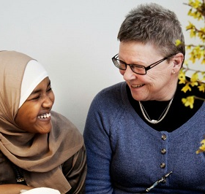  Adresse: Café Biblioteket, Nørrekær 8.  Vera Kongebro (sprogstuen)  60 66 58 20  niveko@brnet.dk  Bodil Larsen (lektier, børn og unge)  42 70 50 38  bodil.wright.larsen.2@gmail.com  Dorte Stærmose (lektier, voksne)  60 64 31 30  dorte@maltevangen.dk  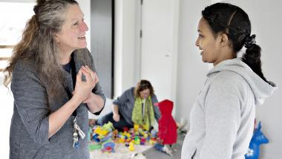  Venner viser Vej  Frivillige bliver matchet med personer med flygtningebaggrund og deres familier i vennepar og venskabsfamilier  Agnieszka Feliksik  91 88 80 80  rodovre.vennerviservej@rodekors.dk | Vågetjenesten    Ingen skal dø alene. Vi gør den svære tid  lettere. Vi giver ro og tryghed i de sidste timer.  Vi er der for den døende og de pårørende.  Frivillige fra Vågetjenesten har tavshedspligt  og samarbejder med Rødovre Kommune.  Florine de Jong  21 44 27 30  florine.a.dejong@gmail.com  Maddie Svensson  25 79 58 11  RK_maddie@outlook.dkks1937@gmail.co    Familievenner  Den frivillige familieven kan f.eks. være en  ekstra støtte for børnene, vejlede i forhold til  familiens økonomi, være bisidder i forhold til  skole, kommune eller arbejdsplads, være  brobygger til de mange aktiviteter og netværk,  som lokalsamfundet har at byde på mm.  Tenna Borup Kaas  21 43 02 41  familieven@rodekors.dk  God Start på Livet    Røde Kors Rødovre har opstartet ’God Start  på Livet’, som skal hjælpe dig, hvis du har en  svær graviditet eller er førstegangsforælder,  så du og dit barn kan få en god start på livet.  Lone Holm  Anni Thomasen  30 12 46 45  rodovre.godstartpaalivet@rodekors.dk  Julehjælp  Vi deler julehjælp ud til familier, der bor i Rødovre Kommune med hjemmeboende børn under 18 år, og som har svært ved at få pengene til at slå til. Ansøgning i begyndelsen af november på www.rodekors/jul//julehjaelp/soeg-julehjaelp  Kim Drejer Nielsen  24 22 79 81  kimdrejer@hotmail.com
  Røde Kors Butikken
  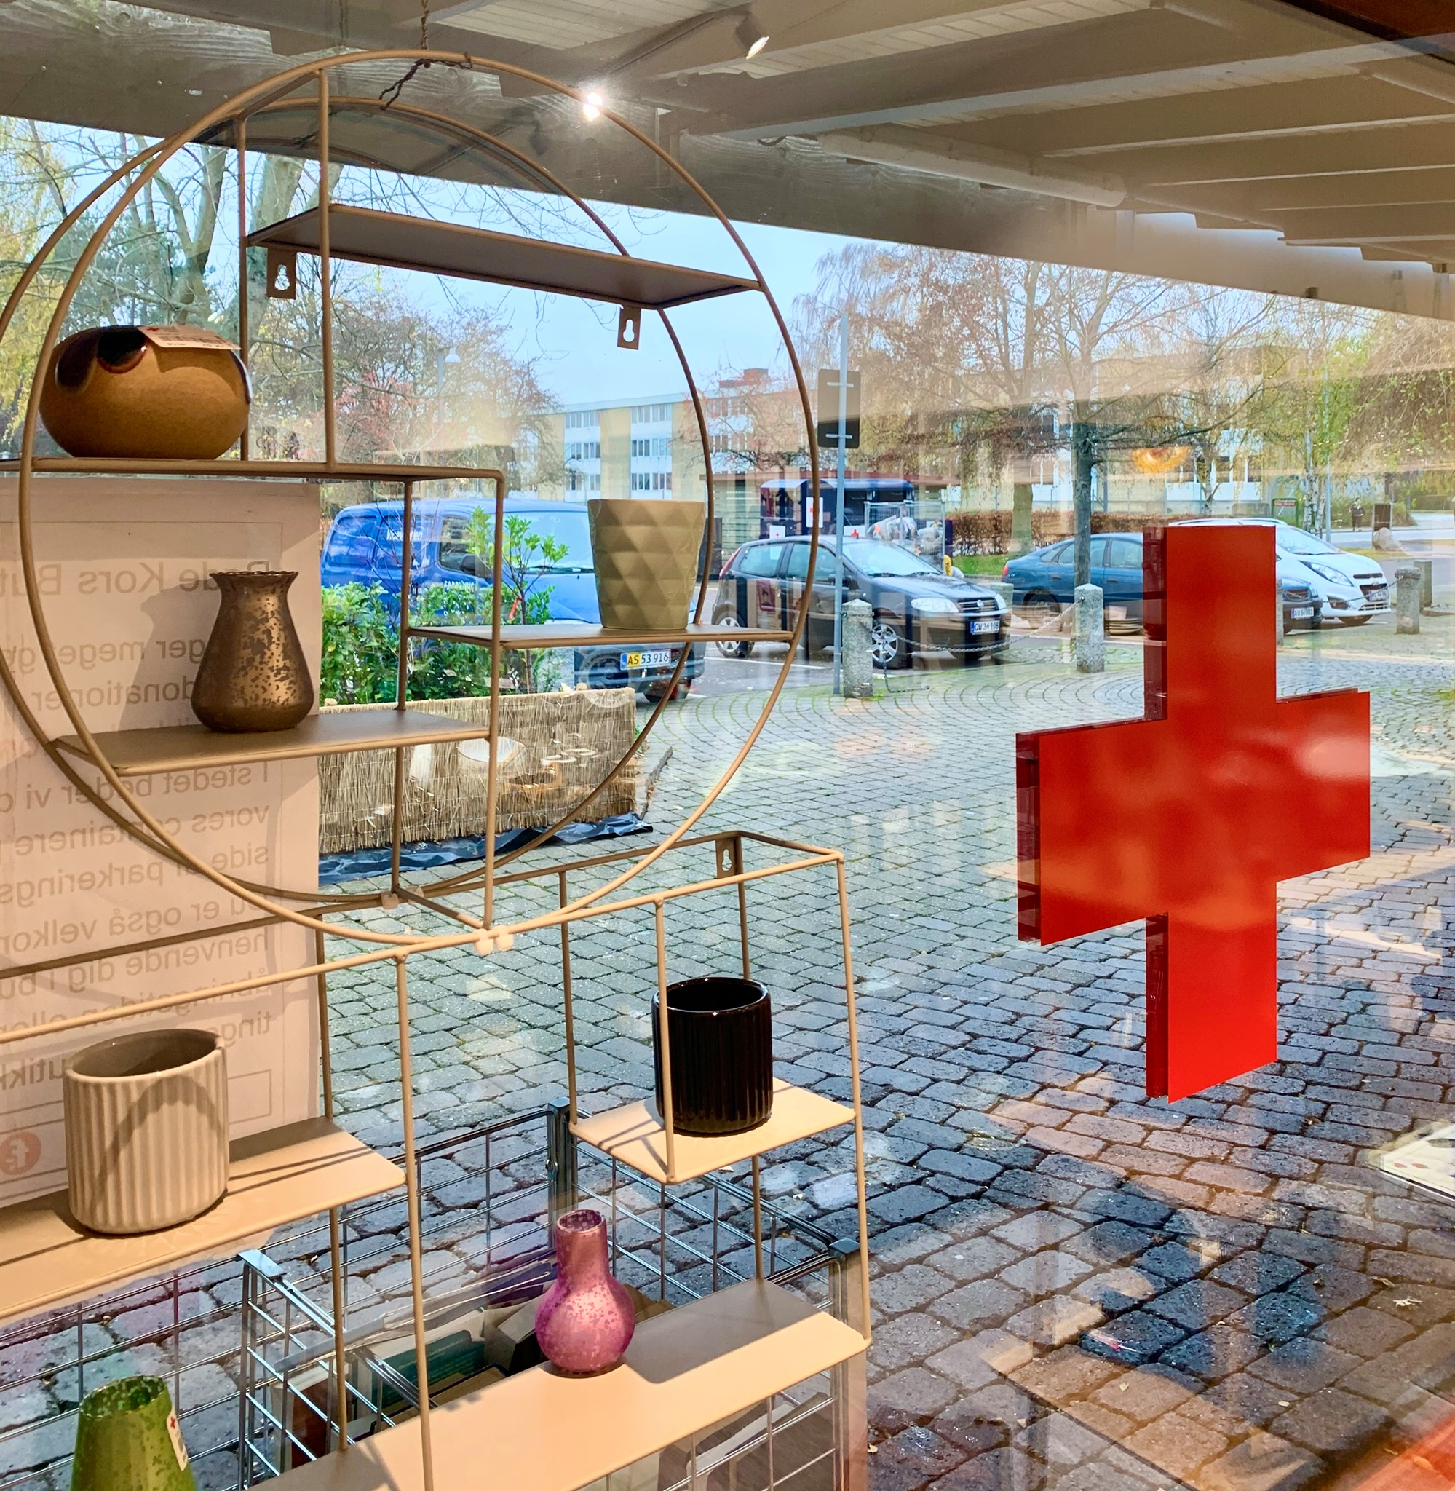
  Overskuddet bruges til hjælpearbejde
  lokalt i Rødovre, men også andre
  steder i Danmark samt i det
  internationale nødhjælpsarbejde.
  Valhøjs Allé 67, 2610 Rødovre
  Mandag-fredag kl. 10.00 -17.00
  Lørdag kl. 10.00 -14.00
  Preben Lindekron
  51 18 68 83
  preben@lindekron.dk
  Upcycling
  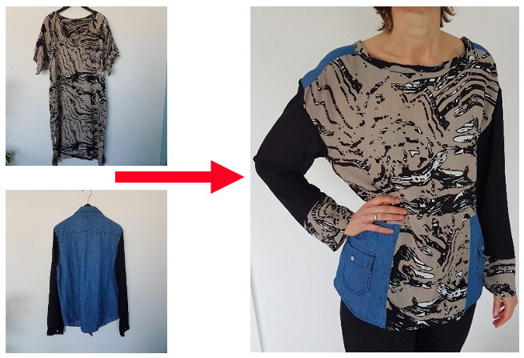
  Upcycling projektet syr og skaber nyt tøj via
  det donerede tøj til butikken.
  Det nye tøj sælges i butikken.
  Sanni Grych
  60 68 65 88
  sanni@grych.dk
  Nørklerne
  
  Her strikkes, hækles og sys tøj, som sendes til de steder i verden, hvor der er er behov for nødhjælp. En meget aktiv gruppe, som er en af de største i Danmark.
  Adresse: Ørbygård Plejehjem
  (eller du kan ‘nørkle’ hjemme)
  Connie Frandsen
  21 26 06 65
  connief@mail.tele.dk
  Bente Breinholt
  40 58 97 54
  bente.breinholt@privat.dk
  Anita Marie Petersen
  22 34 14 27
  anitamariapetersen@yahoo.com

